『教育方法』 第15回：適切な「評価」の方法とは？→次は（いよいよ）『教育実習』！
【定期試験】
①２月４日（水）１限＠301
②範囲：（発表・合評を除く）全内容※
※主にＡ（長短）、Ｂ（含法規）、そして「評価」
③配布資料持込可（主に“穴埋め”）

Oct. 1 8 15 22 Nov. 5 12 19 26 Dec. 3 10 17 24 Jan. 7 (14) 21 28
目的と目標→ 教科書と一斉指導 | 方法１ 方法２ 方法３ 素材 | 「案」の発表・合評・改善など（含４年） |適切な
「よい授業」 課題特定と班編成 |(プログラム/有意味受容/発見学習) 作成 | 教材の提示と解説（模擬授業実施もＯＫ！） |評価

- 方向付け → ②常識＠教員の再確認 → ③具体的方法の例示＋各班での活用準備 → ④現段階での達成の確認 → ⑤締め
☆大枠の理解 Ａ「普通の授業」とは？ Ｂ「様々な（理論などを踏まえた）工夫」とは？ 「改善案」の改善
「独自で斬新な工夫」アリの班が増えてきました！ ；-)

■宿題＠前回

②最終（15）回の「適切な評価」に向け、「学習指導要領で校種・教科を問わず求められている評価」の内容を調べ、それら（＠生徒＆＠指導＝授業・教師）の実現方法について各自でも考えてくる。
■定期試験60点＋「最終案」（Feb. 9提出）40点

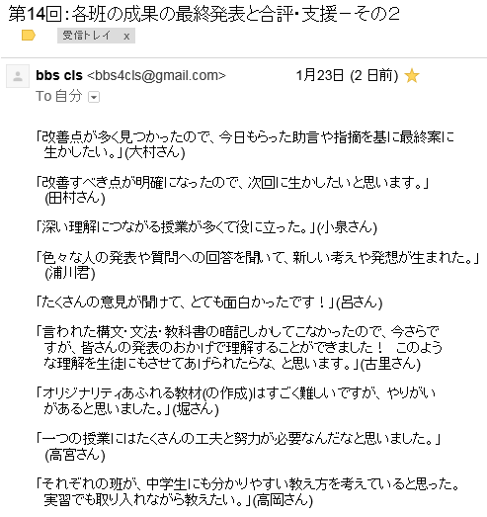

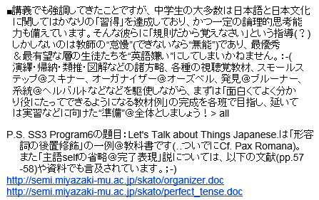

－－－－－－－－－－－－－－－－－－－－－－－
質問など 番号：
氏名：

■宿題

各班はcommentや支援・助言を活用して「最終案」の改善を進め、2月9日（定期試験終了後の月曜日）に添付送信する。
↓評価分野の問題例 出典：教員資格認定試験 http://www.mext.go.jp/component/a_menu/education/detail/__icsFiles/afieldfile/2010/04/12/1291813_2.pdf
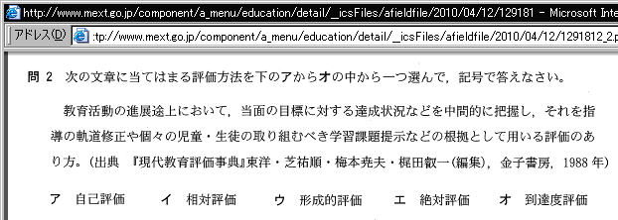
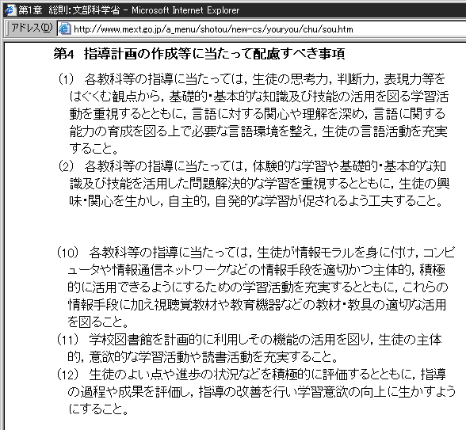
～～～～～～～～～～ 中略 ～～～～～～～～

